**东南大学**

**《协作通信与网络》**

**实验报告**

**论文题目： 协作通信DF方式代码分析**

**姓 名 ： 王正川**

**学 号 ： 04016414**

**专业班级： 040164**

**学院名称： 信息科学与工程学院**

**2018年10月**

## 一、实验目的

实验工具：MATLAB

实验目的：了解DF基本过程

## 二、实验要求

由于个人知识水平、能力有限，未能完成所要求的实验内容，只能写出自己对DF部分代码浅显的理解。

## 三、实验内容

N=100;

L=65; %一帧长度

BerSnrTable=zeros(20,5);

for snr=0:25

BerSnrTable(snr+1,1) = snr; %将dB化为十进制

sig=1/sqrt(10^(snr/10));

temp=0;

temp1=0;

for i=1:N

BitsTx = floor(rand(1,L)*2); %产生随机数并向下取整，随机生成一个初始输入信号BitsTx

BitsTxcrc=CrcEncode(BitsTx); %循环冗余校验，CrcEncode函数采用美国16-CRC标准，输出BitsTxcrc为已经完成CRC编码后的信号

BitsTxcnv=cnv(BitsTxcrc); %再进行卷积编码， BitsTxcnv为卷积编码后的信号

Mod8Tx=mod_8psk(BitsTxcnv); %再进行8PSK编码

M=length(Mod8Tx); %信号序列经过8PSK编码后的长度

%以下为假设信道模型和噪声模型，由于本次仿真重点不在于此，所以做以下简化

H1d=RayleighCH(); %用户1和目的节点之间的信道

H12=RayleighCH(); %用户1和用户2之间的信道

H2d=RayleighCH(); %用户2和目的节点之间的信道

Z1d=randn(1,M)+1i*randn(1,M); %用户1和目的节点之间的噪声

Z12=randn(1,M)+1i*randn(1,M); %用户1和用户2之间的噪声

Z2d=randn(1,M)+1i*randn(1,M); %用户2和目的节点之间的噪声

% 目的节点接收到用户1即源节点的功率

Y1d=H1d.*Mod8Tx+sig*Z1d; %目的节点接收到的用户1的信号功率和噪声功率之和

%user2接收并解码

Y12=H12.*Mod8Tx+sig*Z12; %用户2接收用户1的信号功率和噪声功率之和

R12=conj(H12).*Y12; %求共轭

BitR12=demod_8psk(R12); %进行8PSK方式解码，输出BitRsr为完成解码后的输出

BitR12viterbi=viterbi(BitR12);

BitR12viterbi=BitR12viterbi(1:length(BitR12viterbi)-1); %用viterbi函数求出最短路径

[BitR12decrc,error]=CrcDecode(BitR12viterbi); %进行中继解码，BitRsrdecrc为解码后的输出；error为1则有错，为0则无错

%error=0,正确解码 error=1，错误解码

%非协作情况

if(error==1)

R1d=conj(H1d).*Y1d;

BitR1d=demod_8psk(R1d); %调用demod_8psk()函数，目的节点接收到的用户1的8PSK解码

BitR1dviterbi=viterbi(BitR1d); %viterbi译码

BitR1dviterbi=BitR1dviterbi(1:length(BitR1dviterbi)-1);

BitR1ddecrc=CrcDecode(BitR1dviterbi); %循环解码

[Num,Ber] = symerr(BitR1ddecrc,BitsTx); %symerr()函数用来计算错误符号的个数和误符号率，BitR1ddecrc表示输入信号， BitsTx表示输出信号。Num指出了两组数据集相比不同符号的个数；Ber为误符号率，它等于number除以总符号数。

BerSnrTable(snr+1,2)=BerSnrTable(snr+1,2)+Num;

end

%协作情况

if(error==0)

Bits2d=BitR12decrc; %用户2解码后准备发送至目的节点的码

Bits2dcrc=CrcEncode(Bits2d); %循环编码

Bits2dcnv=cnv(Bits2dcrc); %卷积编码

Mod8_2d=mod_8psk(Bits2dcnv); %8PSK调制

Y2d=H2d.*Mod8_2d+sig*Z2d; %目的节点接收到的用户2的功率

%最大合并比在此处的简化形式

Rd=conj(H2d).*Y2d+conj(H1d).*Y1d; %目的节点接收到的用户1和用户2的信号和

BitRd=demod_8psk(Rd); %目的节点接收到的两用户信号之和8PSK解码

BitRdviterbi=viterbi(BitRd); %viterbi译码

BitRdviterbi=BitRdviterbi(1:length(BitRdviterbi)-1);

BitRddecrc=CrcDecode(BitRdviterbi); %循环解码

[Num,Ber] = symerr(BitRddecrc,BitsTx);

BerSnrTable(snr+1,2)=BerSnrTable(snr+1,2)+Num;

temp=temp+1;

end

end

BerSnrTable(snr+1,3)=BerSnrTable(snr+1,2)/(L*N); %此处将M改成N

BerSnrTable(snr+1,4)=temp;

end

semilogy(BerSnrTable(:,1),BerSnrTable(:,3),'r*-');

grid on;

figure

semilogy(BerSnrTable(:,1),BerSnrTable(:,4),'g*-');

grid on;

time_of_sim = toc; %记录程序完成时间

echo on;

## 四、实验结果

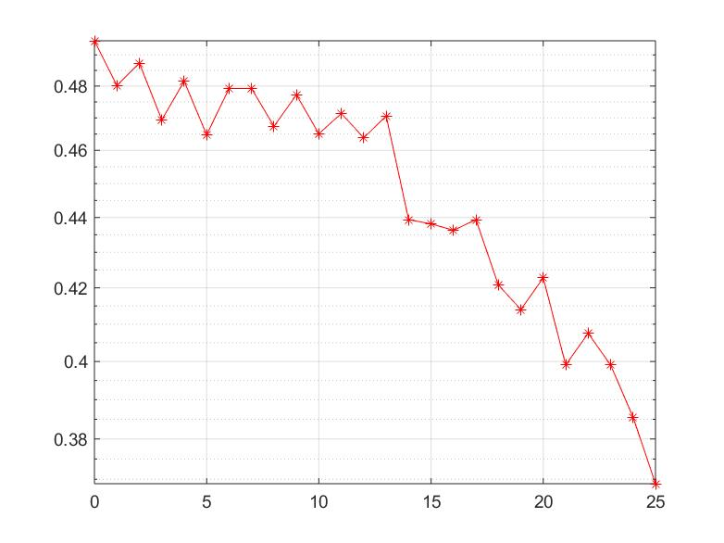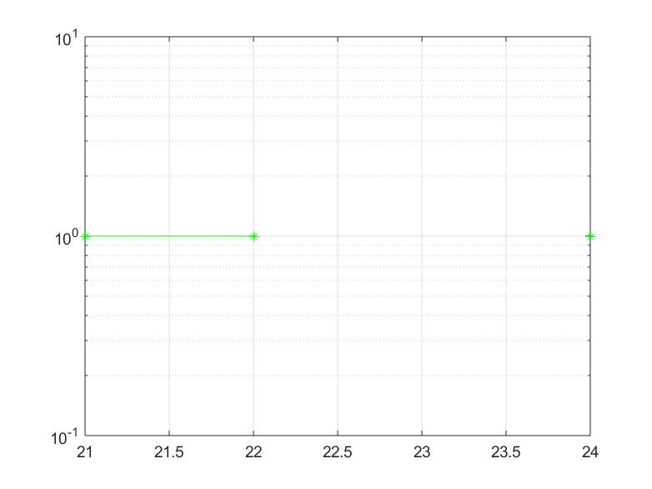

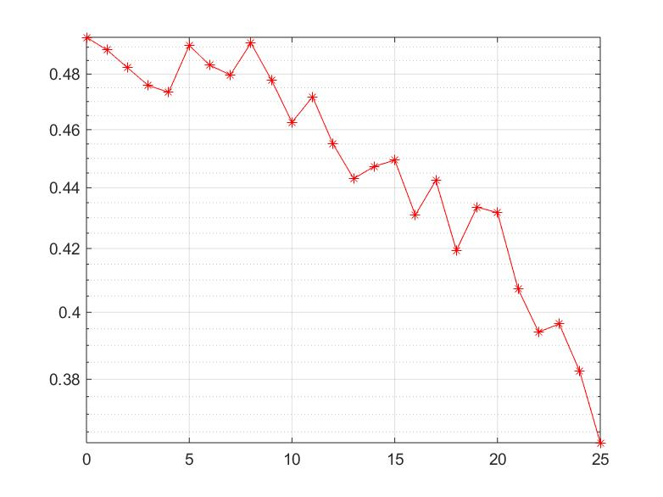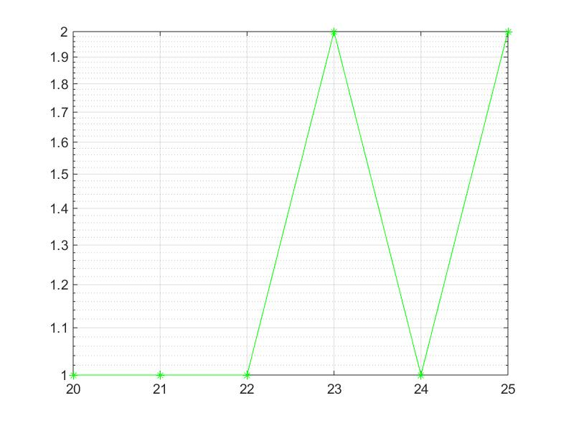

上图为分别运行了两次之后的图1和图2，和理想情况有差异，能力所限，不知是因为什么原因。

## 五、实验总结

通过对代码含义的解读，对DF过程有了浅显的了解。